LAPORAN TUGAS PROJECT

Disusun untuk Memenuhi Tugas Project Mata Kuliah Layanan Web Dosen pengampu: Teguh Ikhlas Ramadhan, S.Kom, M.Kom.



Disusun Oleh :
Ibnu Sidik Ali | : | (2303010252)
Rymbun Anarliansyah | : | (2303010256)
Mario Hoki | : | (2303010185)

PROGRAM STUDI TEKNIK INFORMATIKA FAKULTAS TEKNIK
UNIVERSITAS PERJUANGAN TASIKMALAYA TASIKMALAYA
2026

KATA PENGANTAR

Puji syukur kami panjatkan ke hadirat Allah SWT. yang telah memberikan rahmat dan hidayah nya sehingga penulis dapat menyusun laporan ini tentang “Sistem Perancangan Aplikasi Quiz”.
Laporan ini disusun sebagai bentuk pertanggungjawaban atas proyek perancangan yang dimana berisi tentang penerapan sistem pembelajaran. Sistem ini dibuat dengan harapan agar dapat meningkatkan kualitas layanan serta penjualan yang baik dan benar dalam kehidupan sehari-hari.
Selama proses penyusunan laporan ini, penulis telah banyak menerima dukungan, bimbingan dan arahan dari berbagai pihak. Tentunya tidak bisa maksimal kecuali didukung oleh berbagai pihak. Harapan nya laporan ini dibuat semoga bermanfaat dan menjadi inspirasi bagi para pembaca. Penulis juga mengharapkan saran dan kritik dari para pembaca untuk penyempurnaan laporan ini.
Tasikmalaya, 21 April 2026
Penulis

DAFTAR ISI
KATA PENGANTAR 1
DAFTAR ISI 2
DAFTAR GAMBAR 3
DAFTAR TABEL 4
BAB I PENDAHULUAN 5
  - Latar Belakang 5
  - Rumusan Masalah 6
  - Tujuan Penelitian 6
  - Batasan Masalah 6
BAB II LANDASAN TEORI 7
  - Pengertian E – Learning 7
  - Pengertian Sistem Informasi 7
  - Teknologi yang Digunakan 8
BAB III ANALISIS DAN IMPLEMENTASI 9
  - Gambaran umum sistem 9
  - Analisis sistem 9
  - Perancangan layanan 12
BAB IV PENGUJIAN 17
  - Tujuan Pengujian
  - Skenario Pengujian
  - Hasil Pengujian Kesimpulan Pengujian
DAFTAR PUSTAKA

Daftar Gambar

BAB I
PENDAHULUAN
  - Latar belakang
Perkembangan teknologi informasi dan komunikasi yang pesat telah membawa transformasi signifikan dalam berbagai aspek kehidupan, termasuk dunia pendidikan. Metode pembelajaran konvensional yang mengandalkan interaksi tatap muka secara fisik mulai bergeser ke arah pembelajaran digital yang lebih fleksibel, efisien, dan inovatif. Transformasi ini menuntut adanya media pembelajaran yang mampu melampaui batasan ruang dan waktu, salah satunya melalui pemanfaatan platform e-learning.
Pemanfaatan teknologi dalam pendidikan tidak hanya sebatas pada penyampaian materi, tetapi juga mencakup aspek evaluasi pemahaman siswa. Salah satu instrumen evaluasi yang efektif dan diminati adalah kuis interaktif. Namun, pada praktiknya, banyak platform pembelajaran saat ini masih memiliki kendala dalam hal interaktivitas dan kemudahan akses. Proses pengujian pengetahuan yang masih bersifat manual atau menggunakan platform yang terlalu kompleks seringkali menurunkan motivasi pengguna dalam belajar secara mandiri.
Dalam konteks layanan web, efisiensi pertukaran data antara sisi pengelola (admin) dan pengguna (partisipan) menjadi kunci utama. Dibutuhkan sebuah sistem kuis yang tidak hanya mampu menyajikan pertanyaan secara dinamis, tetapi juga memudahkan proses distribusi akses melalui kode unik (join code). Hal ini bertujuan agar pengajar dapat dengan cepat menyebarkan evaluasi, sementara siswa dapat langsung berpartisipasi tanpa proses birokrasi akun yang rumit.
Berdasarkan permasalahan tersebut, dikembangkanlah sebuah Aplikasi Kuis Berbasis Web dengan menggunakan tech stack modern berbasis Next.js dan MySQL. Aplikasi ini dirancang untuk menyediakan platform evaluasi pengetahuan yang sederhana, menarik, dan interaktif. Dengan fitur manajemen soal di sisi administrator serta sistem pengerjaan real-time di sisi pengguna, diharapkan aplikasi ini dapat menjadi solusi efektif dalam mendukung ekosistem pembelajaran digital yang lebih adaptif dan terukur.

  - Rumusan Masalah
Berdasarkan latar belakang yang telah dijelaskan, maka rumusan masalah yang dapat diidentifikasi adalah:
- Bagaimana merancang aplikasi kuis berbasis web yang mudah diakses dan digunakan oleh pengajar (sebagai admin) dalam mengelola soal dan oleh siswa (sebagai partisipan) untuk mengerjakan kuis?
- Bagaimana menghadirkan fitur interaktif melalui sistem kuis pilihan ganda dan mekanisme join code untuk meningkatkan keterlibatan serta kemudahan pengguna dalam memulai evaluasi pembelajaran?
- Bagaimana membangun sistem pemantauan hasil kuis yang efektif agar pengajar dapat melihat perolehan skor siswa dan siswa dapat melihat hasil evaluasinya secara real-time?
  - Batasan Masalah
Agar pengembangan aplikasi ini lebih terfokus dan terukur, maka dibuat beberapa batasan masalah sebagai berikut:
- Jenis Evaluasi: Aplikasi hanya mendukung fitur kuis dalam format pilihan ganda (multiple choice).
- Peran Pengguna: Pengguna aplikasi dibatasi hanya untuk dua peran, yaitu Admin (Pengajar) untuk mengelola kuis dan Partisipan (Siswa) untuk mengerjakan kuis.
- Mekanisme Akses: Akses bagi partisipan hanya dapat dilakukan melalui kode kuis unik (join code) tanpa mewajibkan proses pendaftaran akun permanen bagi siswa.
- Sistem Pemantauan: Pemantauan hasil belajar dibatasi pada pencatatan skor akhir kuis dan waktu penyelesaian yang tersimpan secara otomatis di dalam sistem.
- Fungsi Utama: Aplikasi difokuskan pada pengujian pengetahuan secara mandiri, sehingga fitur live streaming, diskusi interaktif, atau video conference tidak disertakan dalam pengembangan ini.

BAB II
LANDASAN TEORI

2.1. Pengertian Aplikasi Kuis
Aplikasi kuis adalah media evaluasi digital yang dirancang untuk mengukur tingkat pemahaman, pengetahuan, atau keterampilan seseorang terhadap suatu materi tertentu melalui serangkaian pertanyaan interaktif. Dalam ekosistem pendidikan modern, aplikasi kuis tidak hanya berfungsi sebagai alat ujian, tetapi juga sebagai media pembelajaran aktif (active learning).
Fitur utama dalam aplikasi kuis digital meliputi:
- Interaktivitas: Memberikan respon langsung terhadap jawaban yang dipilih oleh pengguna.
- Automatisasi Skor: Sistem secara otomatis melakukan kalkulasi nilai berdasarkan kunci jawaban yang telah ditentukan, sehingga meminimalisir kesalahan manusia (human error).
- Efisiensi Distribusi: Memungkinkan pengajar untuk menyebarkan soal secara serentak kepada banyak peserta melalui jaringan internet tanpa kendala geografis.
2.2. Pengertian Sistem Informasi
Sistem Informasi (SI) adalah sekumpulan komponen yang saling terkait—meliputi perangkat keras (hardware), perangkat lunak (software), data, manusia, dan prosedur—yang bekerja bersama untuk mengumpulkan, memproses, menyimpan, dan menyebarkan informasi guna mendukung pengambilan keputusan dan kendali dalam suatu organisasi.
Dalam konteks aplikasi kuis yang dibangun, sistem informasi menjalankan siklus pengolahan data sebagai berikut:
- Input: Admin memasukkan data soal dan peserta memasukkan jawaban serta nickname.
- Proses: Sistem memvalidasi kode join, mencocokkan jawaban dengan kunci, dan menghitung skor menggunakan logika algoritma pada backend.
- Output: Informasi hasil akhir berupa skor yang disajikan kepada peserta dan laporan rekapitulasi bagi admin.
- Storage: Seluruh data tersimpan secara terorganisir di dalam basis data relasional untuk kebutuhan di masa mendatang.

2.3. Teknologi yang Digunakan
Bagian ini merinci infrastruktur teknis yang digunakan untuk membangun aplikasi kuis agar memiliki performa yang optimal sebagai sebuah layanan web:
- Framework Next.js
Next.js adalah framework React yang dikembangkan oleh Vercel yang memungkinkan pengembang membangun aplikasi web dengan performa tinggi. Keunggulan utama Next.js dalam proyek ini adalah fitur App Router dan API Routes, yang memungkinkan pembuatan antarmuka (Frontend) dan logika server (Backend) dalam satu proyek yang terintegrasi (Fullstack).
- Basis Data MySQL
MySQL adalah Relational Database Management System (RDBMS) yang menggunakan bahasa SQL (Structured Query Language). Teknologi ini digunakan sebagai tempat penyimpanan data permanen. MySQL dipilih karena kehandalannya dalam menjaga integritas data melalui fitur Foreign Key, yang memastikan keterhubungan antara tabel admin, kuis, soal, dan peserta tetap konsisten.
- Tailwind CSS
Tailwind CSS adalah framework CSS bertipe utility-first yang digunakan untuk merancang antarmuka pengguna (UI). Dengan Tailwind, proses styling menjadi lebih cepat dan menghasilkan file CSS yang ringan. Teknologi ini memastikan aplikasi memiliki tampilan yang responsif, sehingga tetap proporsional saat dibuka melalui laptop maupun smartphone.
- Node.js Runtime
Node.js adalah lingkungan runtime JavaScript yang dibangun di atas mesin V8 Chrome. Node.js memungkinkan kode JavaScript dijalankan di sisi server. Dalam aplikasi ini, Node.js berperan dalam mengelola permintaan HTTP, berkomunikasi dengan database MySQL, dan menjalankan skrip server-side yang dibutuhkan oleh Next.js.

BAB III
ANALISIS DAN IMPLEMENTASI
3.1. Gambaran Umum Sistem
Aplikasi Kuis Berbasis Web ini adalah platform evaluasi digital yang memisahkan peran antara pengelola (Admin) dan peserta (User). Admin dapat membuat, mengelola, dan memantau hasil kuis, sementara User dapat bergabung ke kuis tertentu menggunakan kode unik tanpa perlu mendaftarkan akun. Sistem ini dibangun dengan arsitektur modern menggunakan Next.js untuk performa yang cepat dan MySQL untuk penyimpanan data yang terstruktur.

3.2. Analisis Sistem
Analisis sistem dilakukan untuk memetakan aliran data dan struktur basis data agar pengembangan aplikasi sesuai dengan kebutuhan pengguna.
- Data Flow Diagram (DFD)
  - DFD Level 0 (Context Diagram): Menjelaskan interaksi antara entitas luar (Admin & User) dengan sistem kuis secara global. (Masukkan gambar DFD Level 0 yang kita bikin sebelumnya).
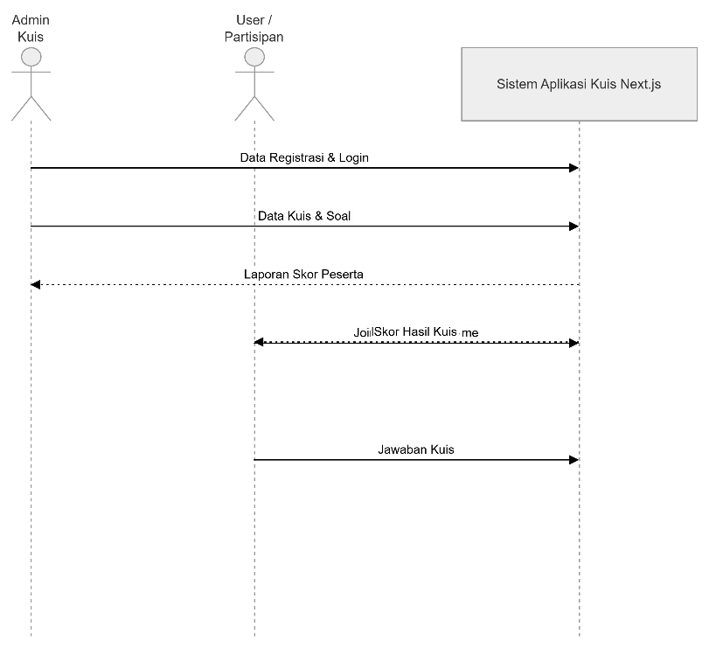
Gambar 1 DFD level 0

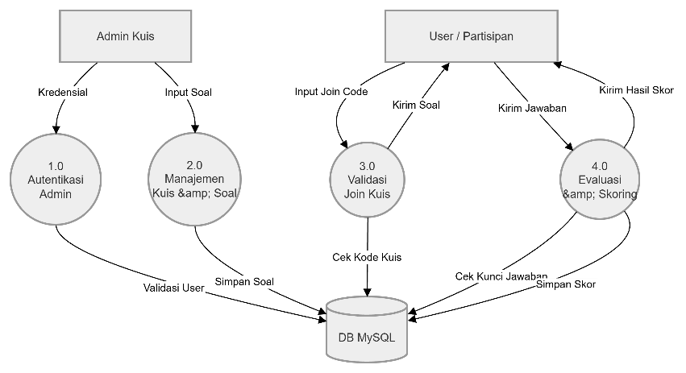
  - DFD Level 1: Menjelaskan proses internal sistem seperti proses autentikasi, manajemen kuis, validasi join, dan perhitungan skor. (Masukkan gambar DFD Level 1).
Gambar 2 DFD Level 1

- Entity Relationship Diagram (ERD)
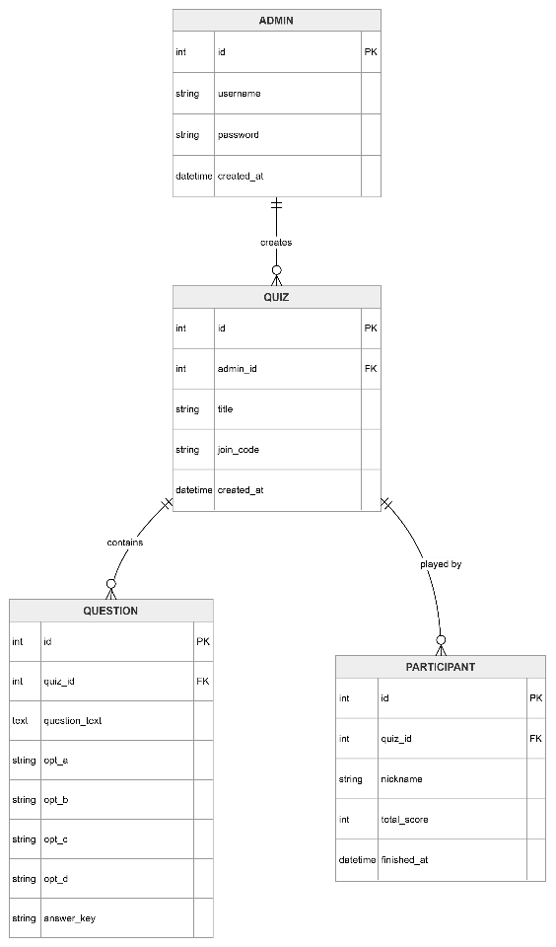
ERD digunakan untuk memodelkan struktur data kuis. Hubungan utama meliputi Admin yang mengelola banyak Kuis, Kuis yang memiliki banyak Pertanyaan, dan Kuis yang dapat diikuti oleh banyak Partisipan. (Masukkan gambar ERD yang ada tabel admins, quizzes, questions, participants).
Gambar 3 Entitty Relationship

- Activity Diagram
Activity Diagram menggambarkan alur kerja pengguna di dalam sistem, mulai dari proses pembuatan kuis oleh admin hingga proses penyajian soal dan kalkulasi skor otomatis untuk pengguna. (Masukkan gambar hasil copy-paste Mermaid di atas).
  - User
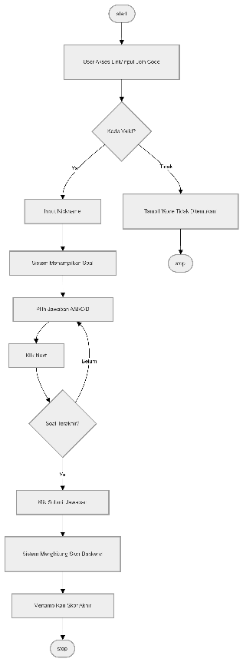

Gambar 4 Alur user dalam sistem

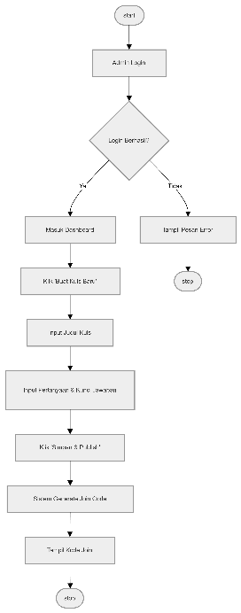
  - Admin
Gambar 5 alur admin dalam sistem

3.3. Perancangan layanan
Perancangan antarmuka aplikasi kuis ini dilakukan dengan pendekatan User-Centered Design, di mana fokus utama adalah kemudahan navigasi bagi admin dan kenyamanan fokus bagi siswa saat mengerjakan soal.
- Halaman Utama (Landing Page)
Halaman ini merupakan pintu masuk utama bagi semua pengguna.
  - Fungsi: Menyediakan akses instan bagi siswa untuk memasukkan kode kuis tanpa login, serta tombol khusus bagi pengajar untuk masuk ke modul administrasi.
  - +Elemen UI: Logo sistem yang ikonik di bagian tengah, kolom input kode kuis yang bersih, dan tombol "Bikin Kuis Baru" yang menonjol untuk membedakan peran pengguna

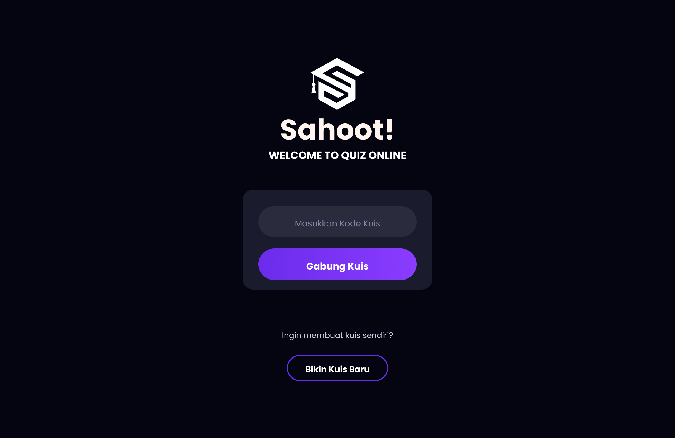
Gambar 6 Halaman login

- Halaman Autentikasi Admin (Login)
Dirancang untuk melindungi hak akses pengelolaan kuis.
  - • Fungsi: Mengamankan data kuis agar hanya dapat dikelola oleh pemilik akun.
  - • Elemen UI: Form input minimalis yang mencakup username dan password, dirancang dengan gaya center-card untuk menjaga fokus pengguna.
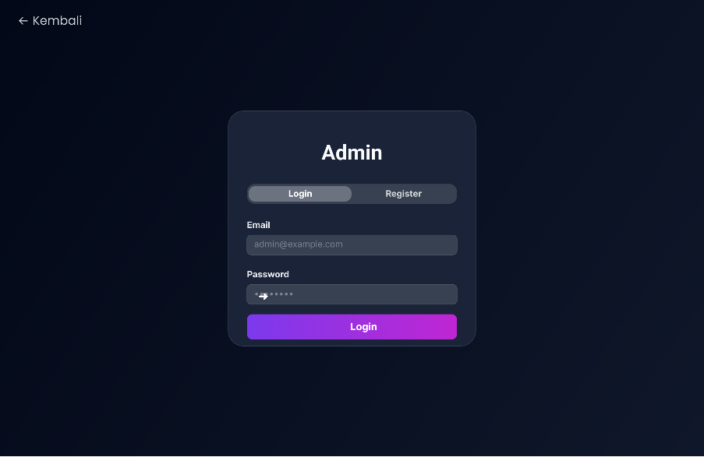
Gambar 7 Login Admin

- Dashboard Admin & Manajemen Konten
Pusat kendali bagi pengajar untuk memantau dan membuat kuis.
  - Fungsi: Menampilkan daftar kuis yang aktif, jumlah peserta yang sudah mengerjakan, serta fitur untuk menambah pertanyaan baru secara dinamis.
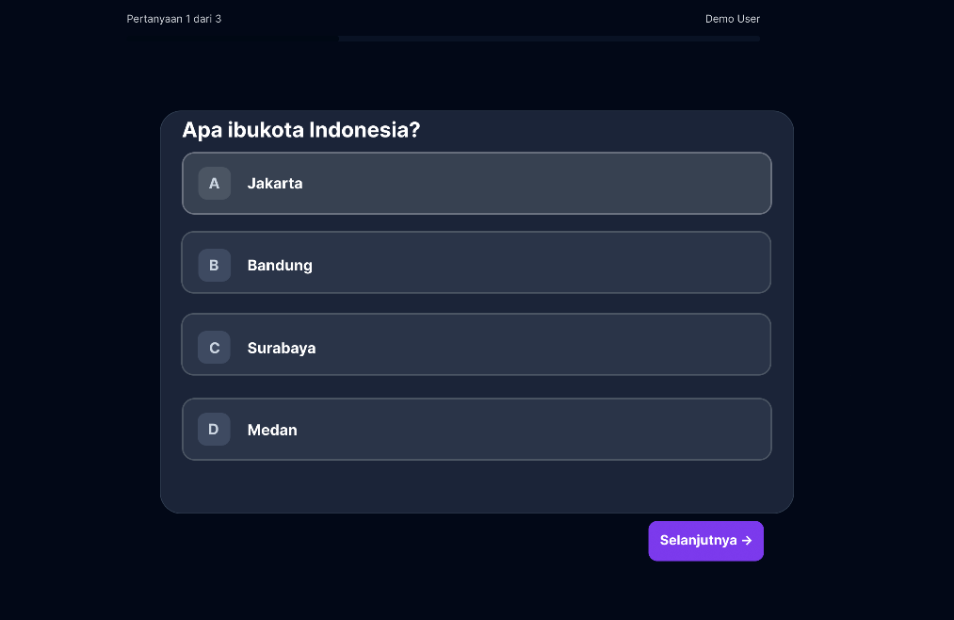
  - Elemen UI: Penggunaan Cards Layout untuk list kuis, tombol aksi yang kontras (tambah/hapus), serta form input pertanyaan yang mencakup kolom pilihan ganda (A, B, C, D) dan penentuan kunci jawaban.
Gambar 8 Elemen UI

- Antarmuka Pengerjaan Kuis (Quiz Play Area)
Halaman ini adalah inti dari pengalaman partisipan (Siswa).
  - Fungsi: Menyajikan pertanyaan secara berurutan dan mengumpulkan input jawaban dari siswa.
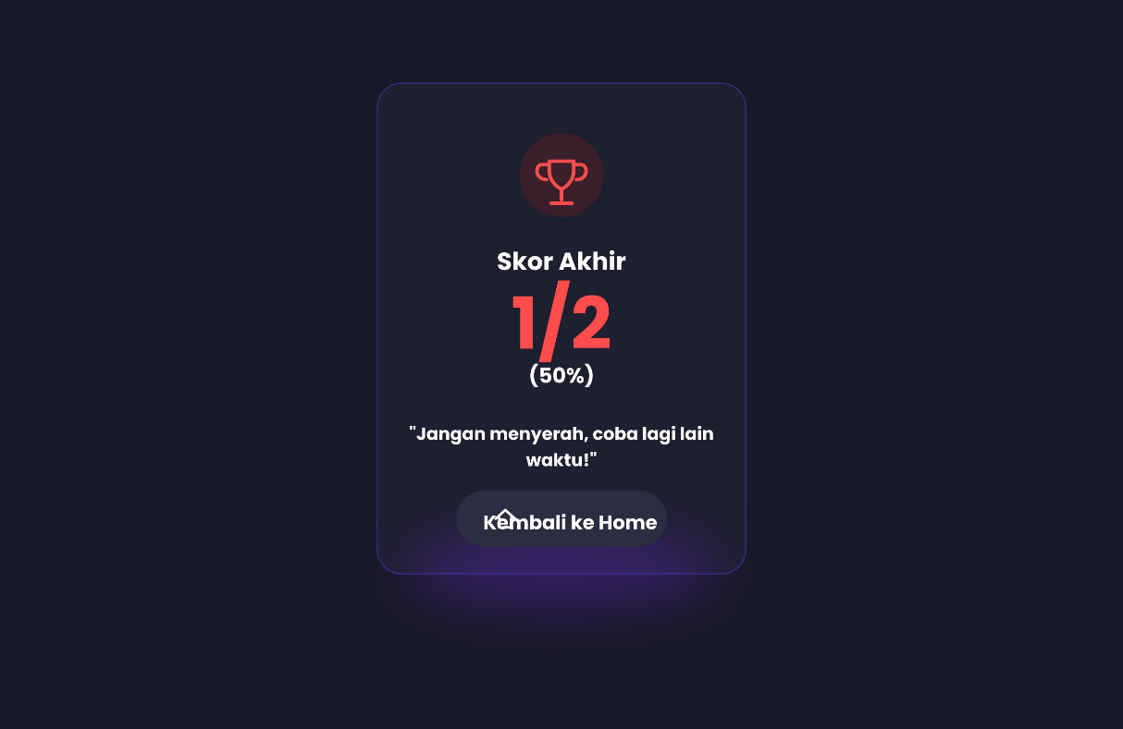
  - Elemen UI: Pertanyaan diletakkan dalam Container besar di tengah, diikuti oleh pilihan jawaban berbentuk tombol lebar yang mudah diklik (baik di laptop maupun HP). Terdapat indikator "Pertanyaan x dari y" di bagian atas sebagai pemandu progres siswa.
Gambar 9 Skor
- Halaman Hasil dan Evaluasi (Result Page)
Memberikan umpan balik instan setelah kuis selesai.
  - Fungsi: Menghitung dan menampilkan skor akhir siswa secara otomatis.
  - Elemen UI: Tampilan skor yang dramatis (seperti "2/3") untuk memberikan kepuasan visual bagi siswa, serta visualisasi data berupa grafik batang pada dashboard admin untuk memantau sebaran nilai seluruh peserta.

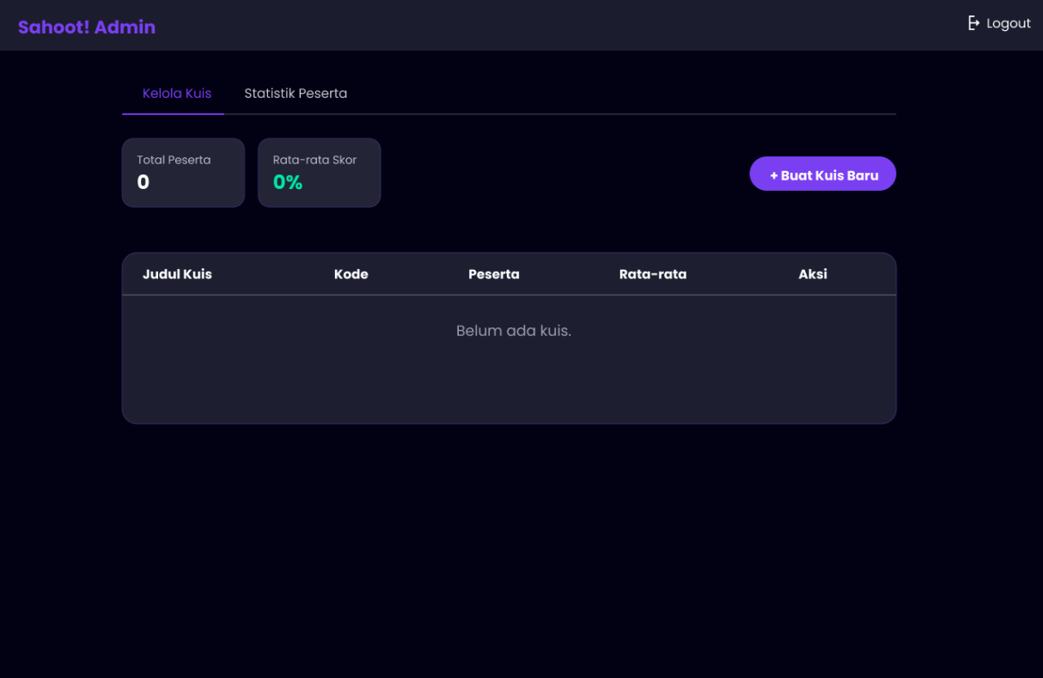
Gambar 10 dashboard admin
- Antarmuka Statistik dan Visualisasi Data (Admin Analytics)
Halaman ini dirancang untuk membantu pengajar (Admin) melakukan evaluasi hasil kuis secara cepat dan akurat melalui penyajian data visual.
  - Fungsi: Menyajikan ringkasan performa seluruh partisipan dalam satu kuis tertentu, sehingga pengajar dapat melihat sebaran nilai dan tingkat kesulitan soal.
  - Implementasi Teknis: Data yang ditampilkan ditarik secara real-time dari tabel participants di database MySQL, kemudian diolah di sisi frontend menggunakan library grafik (seperti Chart.js atau Recharts) untuk menghasilkan tampilan yang interaktif.

